


实 验 报 告

学 院 国际学院
专 业 软工
学 号 20242605031
姓 名 石一泽
指导教师 湛燕

2025年 12月15日

国际学院汇编程序设计实验报告

- 实验目的：
1、熟悉汇编程序的格式；
2、了解汇编语言的执行过程；
3、熟练使用OD进行调试。
- 实验要求：
学习掌握汇编语言的基本指令。
- 实验内容：（题目及实现代码）
.data
a DW 1212h
b DW 0001h
.code
exp1 PROC
MOV AX, 4321h
MOV BX, AX
ADD AX, BX
MOV a, AX
MOV CX, b
ADD CX, a
MOV AX, CX
MOV b, CX
RET
exp1 ENDP
END

- 实验结果及分析：
Experiment Report on Assembler Program Design of International College

1、 Purpose:
1. Familiar with the format of assembler;
2. Understand the execution process of assembly language;
3. Proficiently use OD for debugging.

2、 Experimental requirements: Familiar with Emu8086 debugging program
Learn and master the basic instructions of assembly language.

3、 Experiment content: (topic and implementation code)
.data
a DW 1212h
b DW 0001h
.code
exp1 PROC
MOV AX, 4321h
MOV BX, AX
ADD AX, BX
MOV a, AX
MOV CX, b
ADD CX, a
MOV AX, CX
MOV b, CX
RET
exp1 ENDP
END

4、 Experimental results and analysis:
MOV AX, 4321h
此时AX=4321
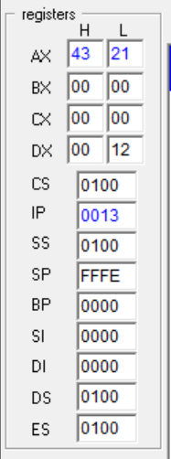

MOV BX, AX
此时BX也变为4321h
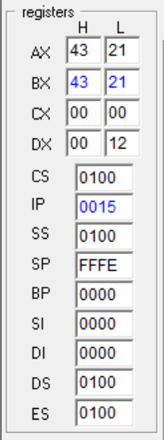

ADD AX, BX
此时AX变为8642h
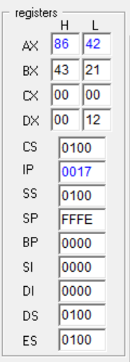

MOV a, AX
现在a=AX=8642h

MOV CX, b
现在CX=0001h
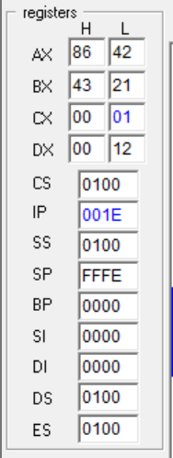

ADD CX, a
现在CX为8643h
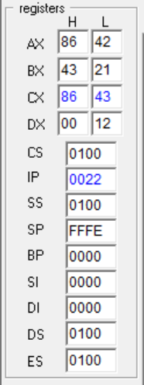

MOV AX, CX
现在AX=8643h
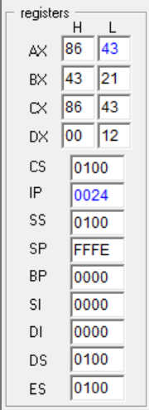

MOV b, CX
现在b=CX=8643h

